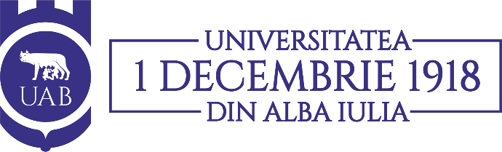 | ROMÂNIA  MINISTERUL EDUCAŢIEI  CONSILIUL PENTRU STUDII UNIVERSITARE DE DOCTORAT  510009, Alba Iulia, Str. Gabriel Bethlen Nr. 5  Tel: +40 258 806272 • Fax: +40 258 812630 •  E-mail: doctorat@uab.ro
Nr. 19309/26.07.2024

ANUNŢ

Vă aducem la cunoştinţă că în ziua de 06.09.2024, ora 12, în Sala Consiliului de Administrație, în cadrul Școlii Doctorale de Istorie, va avea loc susţinerea publică a tezei de doctorat intitulată:

PROPAGANDA COMUNISTĂ ANTIMONARHICĂ ÎN ROMÂNIA (1944-1989)

elaborată de domnul LUCA ROBERT SIMION , în vederea acordării titlului ştiinţific de DOCTOR,
domeniul: ISTORIE
COMISIA DE DOCTORAT este:

PREŞEDINTE: 1. Prof.univ. dr. Daniel DUMITRAN
Universitatea „1 Decembrie 1918” din Alba Iulia

CONDUCĂTOR ŞTIINŢIFIC: 2. . Conf. univ. dr. Valer MOGA
Universitatea „1 Decembrie 1918” din Alba Iulia

REFERENŢI: 3. Prof.univ.dr. Sorin MITU
Universitatea „Babeș-Bolyai” din Cluj-Napoca

4. Prof.univ.dr. Silviu MILOIU
Universitatea „Valahia” din Târgoviște

5.Conf.univ. dr. Sorin ARHIRE
Universitatea „1 Decembrie 1918” din Alba Iulia

SECRETAR
ŞCOALA DOCTORALĂ,

